Особенности моделирования дальностно-доплеровских портретов воздушных целей
Делов А.А.¹, Конев Д.C. ¹, Меньших Н.А. ²
¹оператор, ²старший научный сотрудник
Военный инновационный технополис «ЭРА», Анапа, Россия
E–mail: aleksejdelov@gmail.ru
Современные радиолокационные станции обладают потенциально высокой информативностью и широко используются в различных сферах жизнедеятельности человека. Один из основных принципов, применяемых в радиолокации – эффект Доплера. Он заключается в изменении частоты излучения, принимаемой приёмником, вследствие движения источника наблюдения относительно приёмника. К областям его применения относятся: автомобильные радары для обнаружения пешеходов и предотвращения аварий [2], стационарные наземные радары для обнаружения низколетящих малогабаритных беспилотных летательных аппаратов (МБПЛА) [4], бортовые радиолокационные станции самолётов для обнаружения летательных аппаратов в пределах видимости радара [3]. Радиолокационные системы позволяют формировать дальностно-доплеровские портреты (ДДП) (рис. 1) различных воздушных целей (ВЦ), которые являются достаточно уникальными и позволяют установить тип объекта. При наличии достаточно большой базы данных ДДП появляется возможность построения классификаторов различных типов объектов с применением машинного обучения и искусственного интеллекта [7].
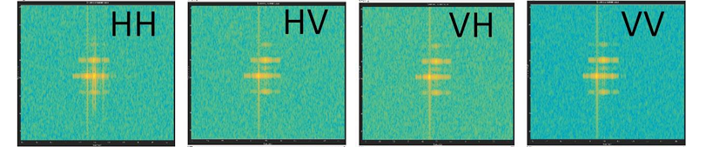
Рис. 1. Пример ДДП ВЦ на разных поляризациях [3]
Ввиду высокой стоимости специализированных радиолокационных систем, сложности выбора параметров сигнала и высоких вычислительных затрат на формирование ДДП, возникает необходимость моделирования ДДП с использованием методов компьютерной математики. Область моделирования ДДП, помимо работ зарубежных ученых [5], нашла свое отражение в трудах отечественных исследователей [1, 3]. Одним из основных подходов к моделированию ДДП в зарубежной литературе является метод формирования дальностного портрета высокого разрешения с учетом «турбовинтового эффекта» (HRRP JEM) [6]. Однако, данный метод не является универсальным, поскольку не учитывает множества таких важных факторов ВЦ, как наличие радиопоглощающих покрытий и радиопоглощающих материалов, а также геометрию внутренних компонентов: воздухозаборное устройство и компрессор низкого давления авиационного турбореактивного двигателя.
В данном докладе планируется представить текущие результаты работы по анализу существующих методов моделирования ДДП ВЦ, а также рассмотреть особенности моделирования ДДП МБПЛА и турбореактивных самолётов. В настоящее время ведётся работа по созданию программы для моделирования ДДП ВЦ в среде MATLAB с учётом вышеуказанных особенностей ВЦ.

Литература
- Купряшкин И.Ф., Соколик Н.В. Моделирование дальностно-доплеровских портретов мультикоптеров, формируемых РЛС с непрерывным частотно-модулированным излучением // Журнал радиоэлектроники. 2021. №. 3. С. 2.
- Плучевский А.В. Выделение различий между пешеходом и автомобилем основанное на применении двухмерного дискретного преобразования Фурье для анализа сигнала микро-Доплера // T-Comm-Телекоммуникации и Транспорт. 2019. Т. 13. № 5. С. 61–68.
- Финагеев А.В., Кузнецов В.А., Амбросов Д.В., Меньших Н.А., Калинушкин Д.О. Особенности разработки динамических моделей воздушных целей со сниженной радиолокационной заметностью // Сб. трудов Междунар. конф. «Радиолокация, навигация, связь» RLNC-2020. 2020. Т. 5. С. 115–125.
- Al-lQubaydhi N. et al. Deep learning for unmanned aerial vehicles detection: A review // Computer Science Review. 2024. Vol. 51. P. 100614.
- Chen V.C., Tahmoush D., Miceli W.J. Radar micro-Doppler signatures. London, UK: Institution of Engineering and Technology. 2014.
- Park J.H. et al. Extended high resolution range profile-jet engine modulation analysis with signal eccentricity // Progress In Electromagnetics Research. 2013. Vol. 142. P. 505–521.
- Roldan I. et al. DopplerNet: A convolutional neural network for recognising targets in real scenarios using a persistent range–Doppler radar // IET Radar, Sonar & Navigation. 2020. Vol. 14. №. 4. P. 593–600.

